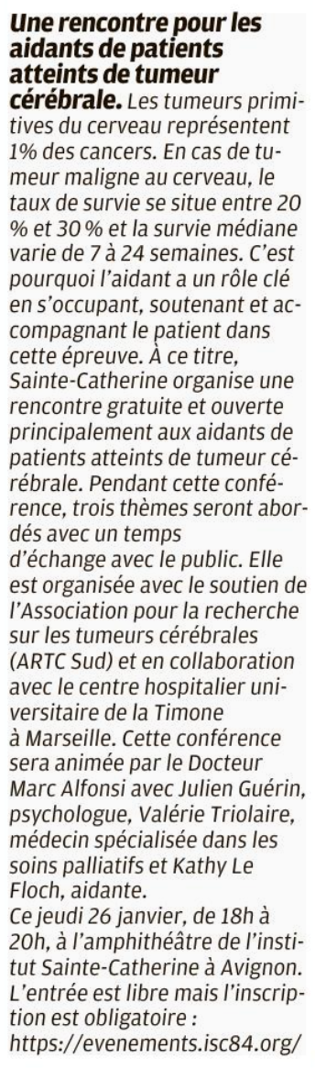

Dimanche 23 janvier 2023

